Что проверит ГИТ по СУОТ

- При плановых проверках организаций, инспектор руководствуется проверочными листами ГИТ.
Для проверки системы управления охраной труда существует проверочный лист №31.
В этом листе прописано лишь два пункта: «Инспектор должен проверить наличие в организации положения о системе управления охраной труда (СУОТ), утвержденного приказом, и наличие политики в области ОТ».
- При внеплановых проверках, в связи с несчастными случаями, инспектор руководствуется Приказом Роструда 77 от 21 марта 2019 года «Методические рекомендации по СУОТ». Инспектор проведет анализ документов СУОТ организации и условий рабочих мест на предмет соответствия типового положения о СУОТ. Соответственно, будет обязательно проверена работа по спецоценке и профрискам.
Все, что будет проверять инспектор, указано в блок-схеме Приказа Роструда 77:
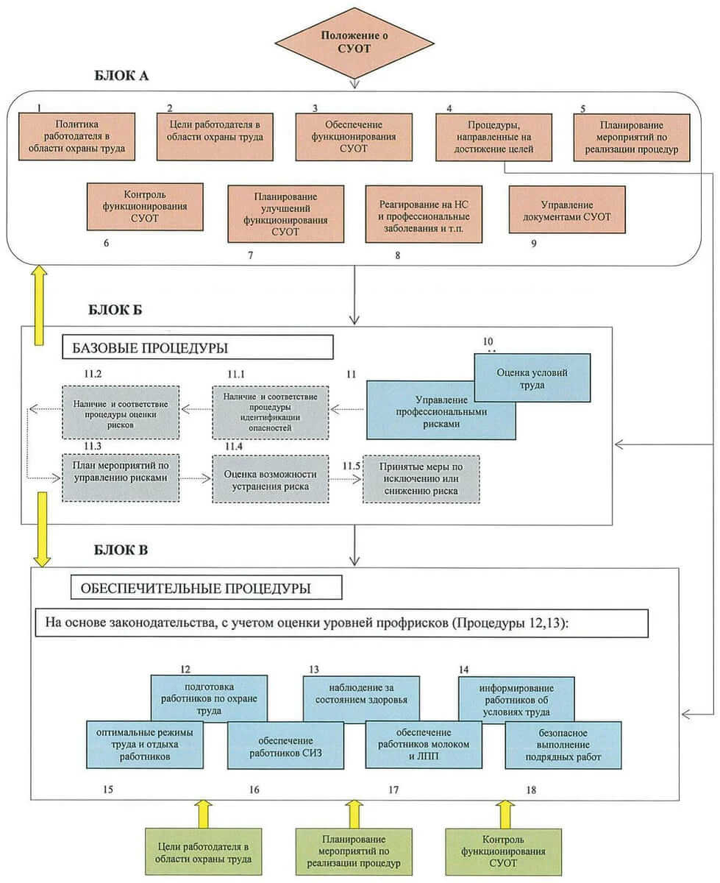

Какие штрафы за необеспечение СУОТ?

Согласно статье 212 ТК РФ, работодатель обязан обеспечить функционирование системы управления охраной труда (СУОТ) на своем предприятии. За несоблюдение этих требований, на организацию могут наложить штрафы согласно статье 5.27.1 КоАП.
При этом штрафы по СУОТ могут быть наложены по одному и тому-же мероприятию. Например, если в положение о системе управления охраной труда в организации нет раздела об обеспечении средствами индивидуальной защиты, то организацию могут оштрафовать согласно части 1 статьи 5.27.1 КоАП. А если работникам не выдаются СИЗ, то штраф будет соответствовать части 4 статьи 5.27.1 КоАП.

Размер штрафов
- по части 1 статьи 5.27.1 КоАП:
- для должностного лица – до 5000 руб.;
- для организации – до 80 000 руб.
- по части 4 статьи 5.27.1 КоАП:
- для должностного лица – до 30 000 руб.;
- для организации – до 150 000 руб.

